Spring Framework

개발환경

JDK(Java Development Kit)를 시작 → 이클립스 → 톰캣 서버 → H2데이터베이스 순서

스프링 프레임워크를 보다 쉽고 편하게 사용하기 위한 STS(Spring Tool Suite) 플러그인도 설치

프레임워크 개념: 소프트웨어 관점에서 보면 아키텍처에 해당하는 '골격 코드'이다.

산출물에 입각해서 개발 → 시간이 정해져 있기 때문에 결과물만 나오면 된다.

※ 프레임워크 장점

① 빠른 구현 시간

② 쉬운 관리

③ 개발자들의 역량 획일화

④ 검증된 아키텍처의 재사용과 일관성 유지

POJO(Plain Old Java Object)? POJO란 말 그대로 평범한 옛날 자바 객체를 의미한다. 대표적인 Not POJO 클래스가 Servlet 클래스이다.

-javax.servlet, javax.servlet.http 패키지를 import해야 한다.

-public 클래스로 선언되어야 한다.

-Servlet, GenericServlet, HttpServlet 중 하나를 상속해야 한다.

-기본 생성자가 있어야 한다.

-생성주기에 해당하는 메소드를 재정의(Overriding) 한다.

정해져 있지 않은 SPEC으로 인해 우리가 정해서 쓸 수 있다.

경량의 의미: 가볍게 프로그램을 운영할 수 있도록 적은 용량의 라이브러리가 제공되는 것을 의미한다.ㄴ

스프링 프레임워크의 특징

① 경량(Lightweight)

※가장 중요하다.

② Inversion of Control(IoC): 객체 간의 느슨한 결합, 즉 낮은 결합 도를 유지해준다.

③ 관점지향 프로그래밍(Aspect Oriented Programming, AOP)

관점지향 프로그래밍(Aspect Oriented Programming): 관점지향 프로그래밍은 비즈니스 메소드를 개발할 때, 핵심 비즈니스 로직과 각 비즈니스 메소드마다 반복해서 등장하는 공통 로직을 분리함으로써 응집도가 높게 개발할 수 있도록 지원한다.

컨테이너(Container): 특정 객체의 생성과 관리를 담당하며, 객체 운용에 필요한 다양한 기능을 제공한다. 컨테이너는 일반적으로 서버 안에 포함되어 배포 및 구동한다.

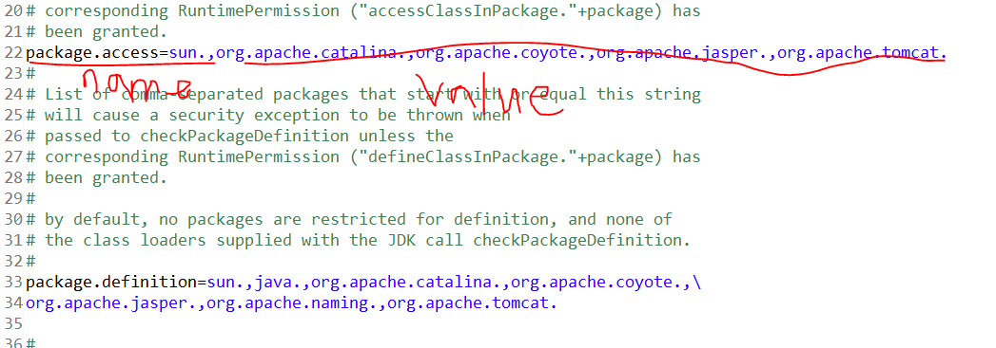

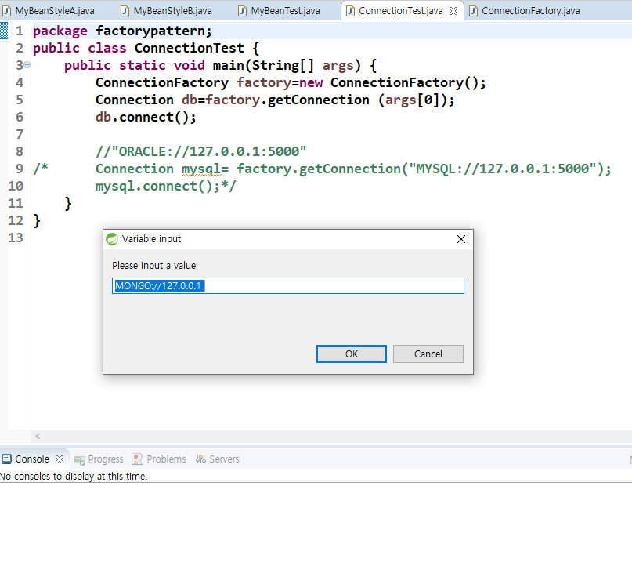

이 프로그램은 이렇게 string prompt를 사용하여 실행해 주어야 한다.

Spring안에 있는 클래스들이 객체 생성을 하는데 필요한 클래스이다. 이렇게 많은 클래스들이 존재하는 이유는 별도의 설정 파일이 필요하기 때문이다.

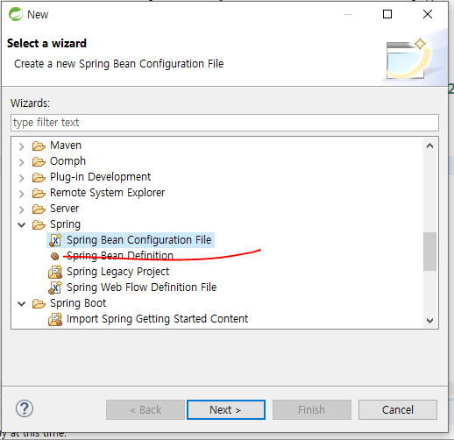

beans랑 context가 factory를 위한 라이브러리이다.

jdk 라이브러리

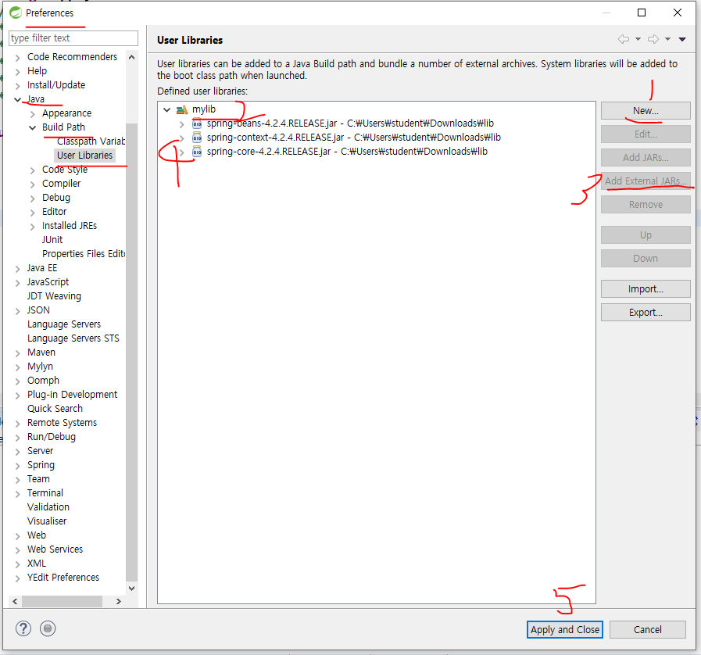

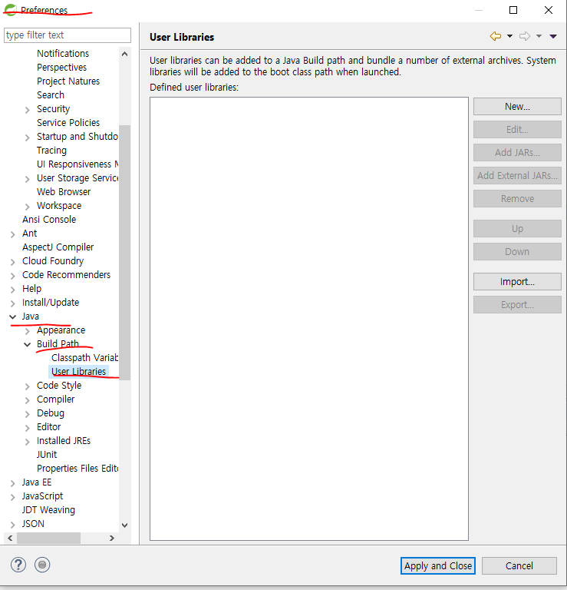

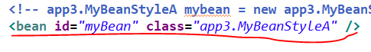

mybean 이 부분이 낙타표기법이다.

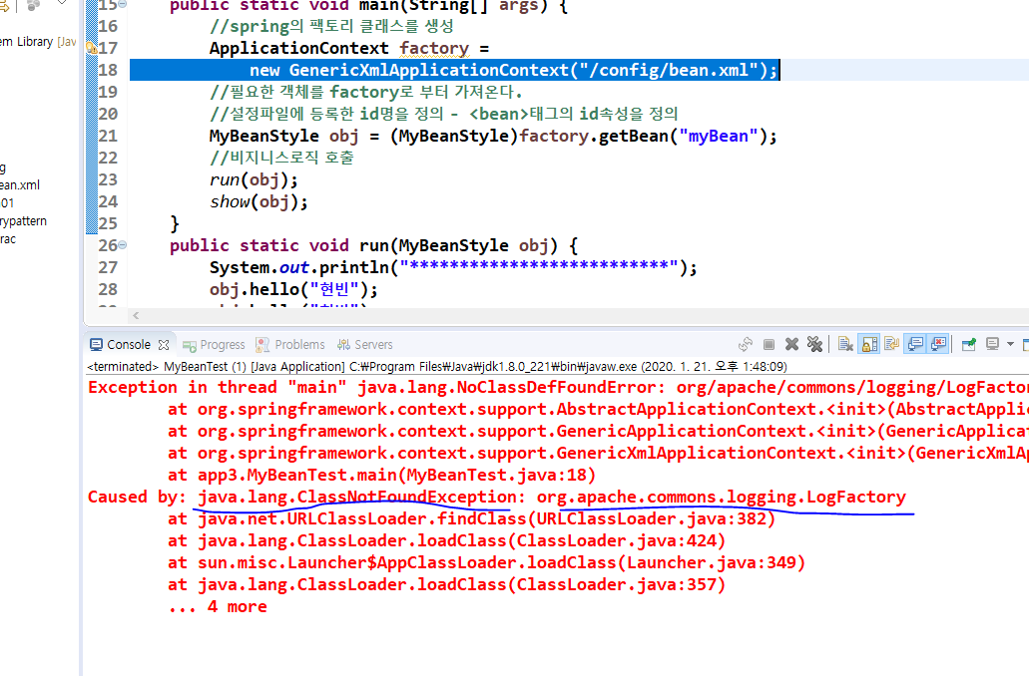

클래스가 정의되어 있지 않다는 오류이고 logfactory에 관한 클래스가 정의되어 있지 않다는 의미이다.

Spring dependency lookup

스프링 의존성 검색